中核集团电算协同业务
顶层规划方案

密级：内部资料
编制单位：科技创新业务中心
编制日期：2026年5月

一、执行摘要
电算协同作为新型电力系统建设与数字经济深度融合的核心命题，正在加速从"概念验证"迈向"规模化落地"。本报告以2026年为研究起点，系统研判中核集团开展电算协同业务的战略定位、技术路径、生态构建及实施保障，为集团高层决策提供前瞻性智库支撑。
【核心结论】
1. 战略定位：中核集团在国家"东数西算"和"新型电力系统"双重战略交汇点上占据独特地位。核电作为唯一能够同时满足"零碳+稳定+可靠"三重特性的电源，是国家算力基础设施实现绿色转型的关键支撑。建议集团将电算协同定位为服务国家战略的核心业务，而非单纯的多元化探索。
2. 技术融合：前瞻性技术与电算协同业务的结合点集中在三个维度——核电站智能化运维（数字孪生+具身智能）、核电商用场景创新（电力大模型+碳能算一体化）、核电科学计算支撑（量子计算+高性能计算）。这三个维度构成了中核电算协同业务的技术护城河。
3. 生态构建：应构建"核电算力+绿色算力认证+碳资产服务"三位一体的差异化竞争优势，在国家算力生态中确立"绿色算力核心供应商"的独特定位。

二、形势研判与政策仿真推演

2.1 全球与中国算力电力需求态势
算力需求激增正在重塑全球能源格局。根据国际能源署（IEA）和多家权威机构预测，未来5年全球与中国数据中心用电量将呈现爆发式增长：
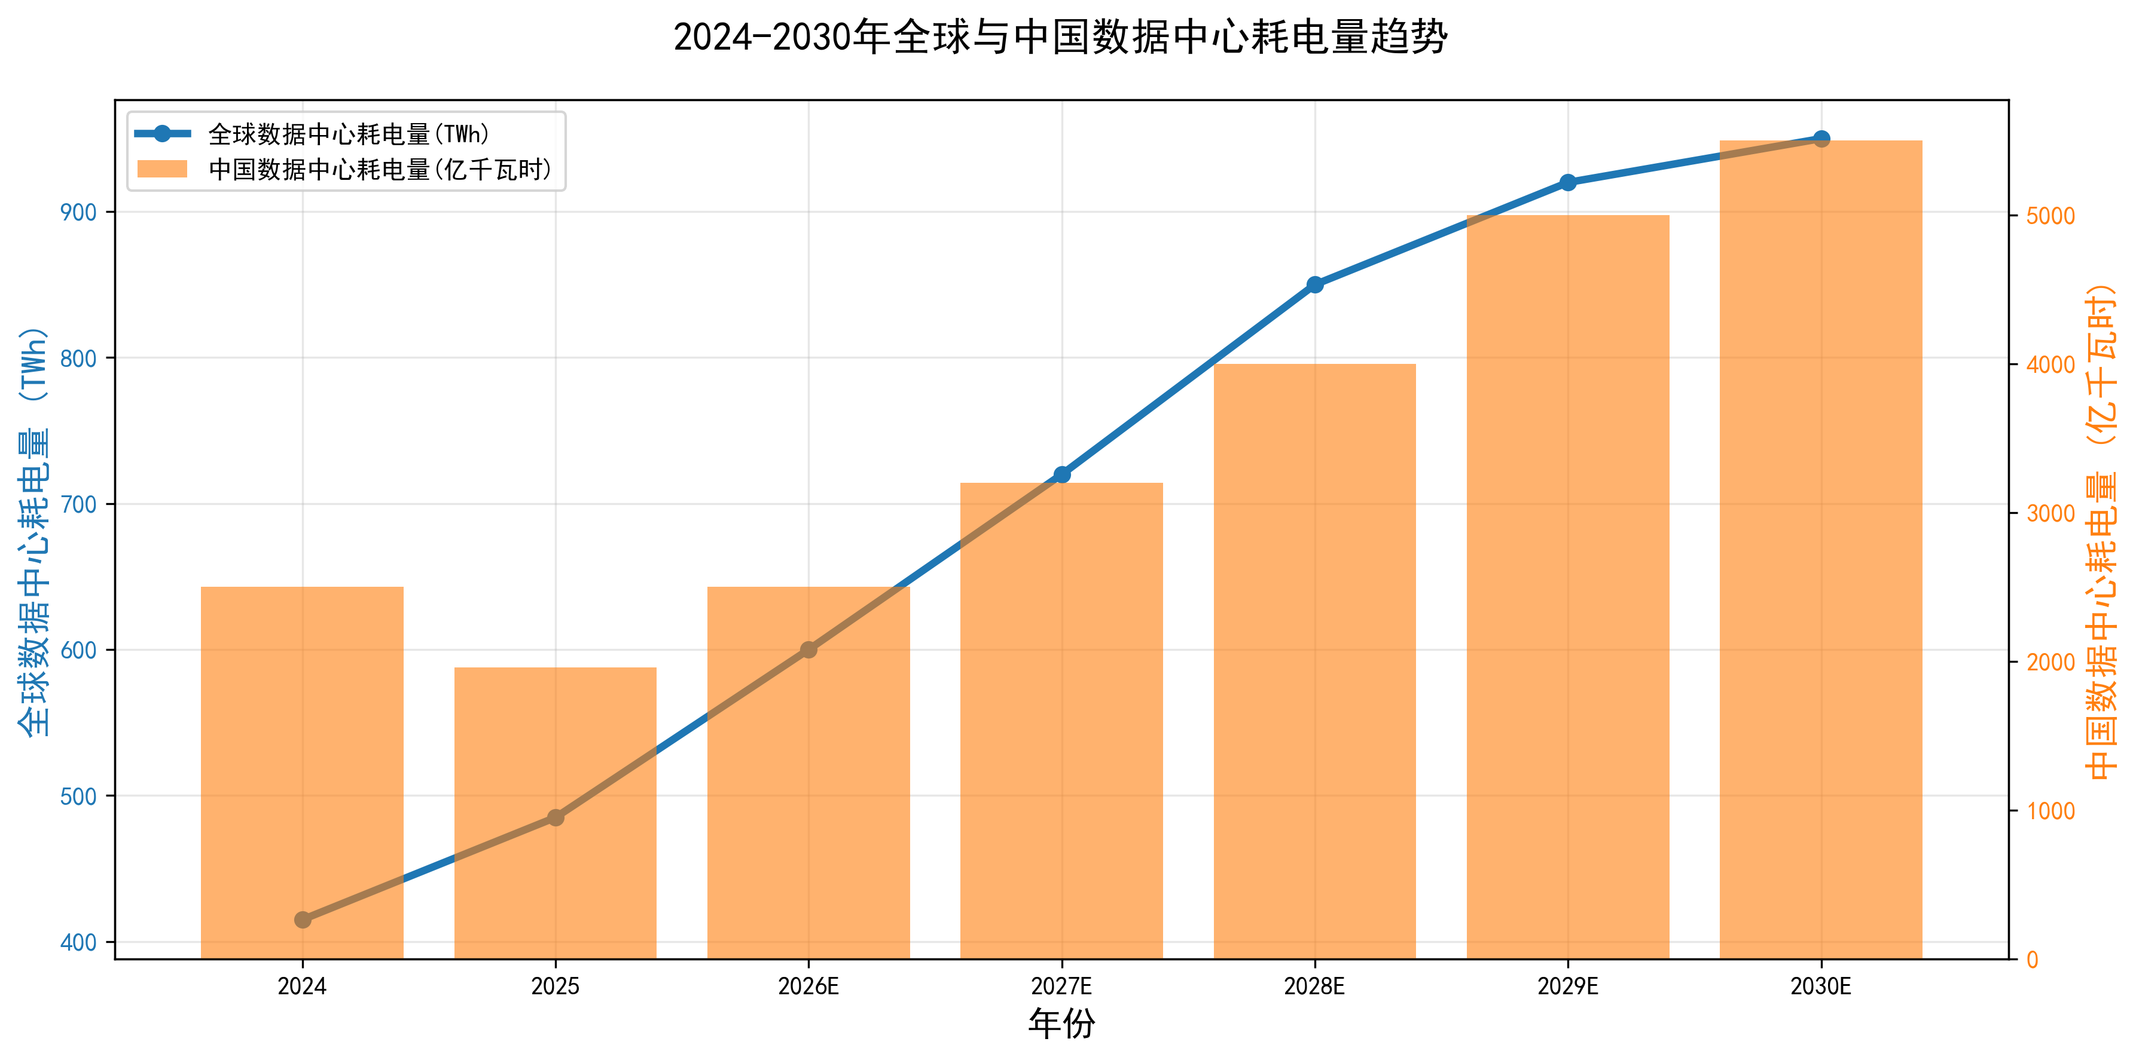
图1 2024-2030年全球与中国数据中心耗电量趋势

2.2 政策演进仿真推演（2026-2030年）
基于政策文本分析、历史演进规律及行业专家访谈，对2026-2030年电算协同领域政策走向进行仿真推演：
表1 2026-2030年政策演进仿真推演表
时间节点 | 政策预判 | 核心内容 | 影响研判 | 中核应对策略
2026年Q2 | 绿色算力国家标准出台 | 建立全国统一的绿色算力认证标准和碳足迹核算方法 | 行业门槛明确，核电零碳优势凸显 | 积极参与标准制定，抢占认证市场先机
2026年Q4 | 算力负荷参与辅助服务市场 | 出台算力负荷参与调峰、调频等辅助服务的配套政策 | 算力负荷从单纯用电向灵活调节资源转变 | 建立算力调度响应机制，参与辅助服务交易
2027年Q2 | 绿电交易机制完善 | 扩大电力市场规模，完善跨省跨区交易机制 | 核电绿电溢价空间打开，形成价格发现机制 | 建立绿电直供通道，争取绿电溢价收益
2027年Q4 | 数据中心能效标准升级 | 提高数据中心PUE标准，强化碳排放约束 | 倒逼高耗能数据中心转型升级 | 布局高效节能数据中心，打造绿色算力品牌
2028年Q2 | 数据中心碳排放强制性要求 | 出台数据中心碳排放配额管理办法 | 碳排放成本内部化，绿色算力溢价扩大 | 建立碳资产管理体系，开展碳交易
2028年Q4 | 国家级算力枢纽体系深化 | 完善"东数西算"工程，建立算力调度平台 | 西部清洁能源基地与东部算力需求对接 | 参与西部算力枢纽建设，实现东西协同
2029年Q2 | 算电协同技术标准体系 | 发布源网荷储算脑接口标准和安全规范 | 技术接口统一，促进跨平台协同 | 主导制定行业标准，掌握技术话语权
2029年Q4 | 新型电力系统基本成型 | 新能源占比显著提升，系统灵活性需求大增 | 核电调节价值凸显，成为系统稳定器 | 深化核电灵活性改造，提升系统价值
2030年 | 算电协同生态成熟 | 形成完整的绿色算力供给体系和市场机制 | 行业格局定型，先入者占据优势 | 巩固市场地位，输出技术和标准

2.3 市场动态仿真推演（2026-2030年）
基于市场规模、价格趋势、竞争格局等多维度分析，对2026-2030年电算协同市场动态进行仿真推演：
表2 2026-2030年市场动态仿真推演表
指标类别 | 2026E | 2027E | 2028E | 2029E | 2030E | 年均增速
数据中心市场规模（亿元） | 3500 | 4000 | 4600 | 5200 | 6000 | 13.5%
数据中心耗电量（亿千瓦时） | 2500 | 3200 | 4000 | 5000 | 5500 | 14.1%
占全社会用电比重 | 2.5% | 3.0% | 3.5% | 4.5% | 5.5% | 18.9%
碳配额均价（元/吨） | 125 | 140 | 155 | 170 | 185 | 11.2%
绿色算力溢价 | 5% | 8% | 10% | 12% | 15% | 24.6%
AI算力占比 | 30% | 35% | 40% | 45% | 50% | 11.8%
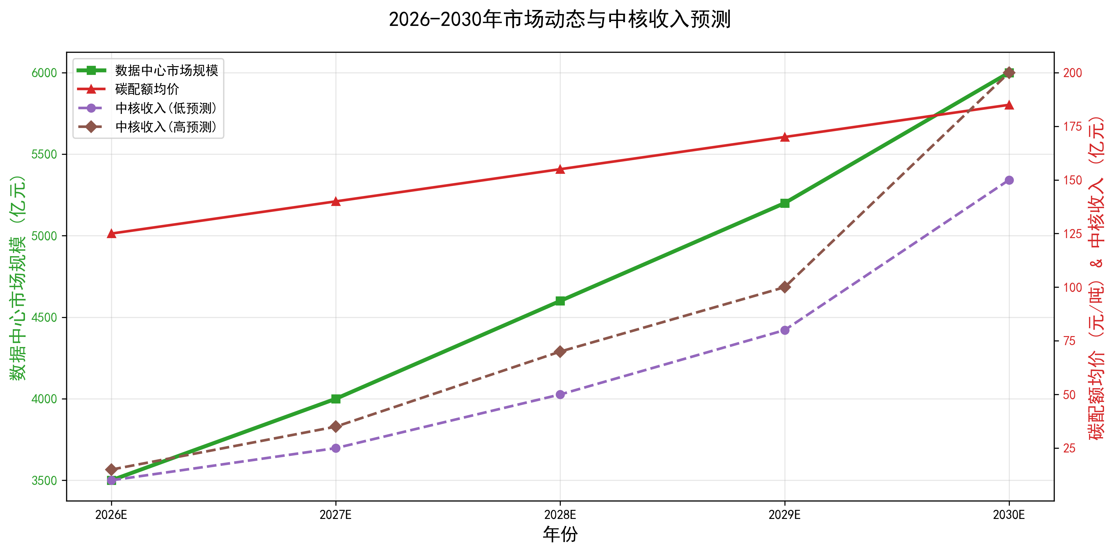
图2 2026-2030年市场动态与中核收入预测

三、中核集团电算协同顶层规划方案

3.1 战略定位与愿景
【战略定位】
国家绿色算力核心供应商 + 电算协同标准制定者 + 核电驱动算力示范引领者
【发展愿景】
到2028年，成为国内领先、国际一流的核电驱动绿色算力服务商，形成"核电+算力+碳资产"三位一体的发展格局；到2030年，确立行业领先地位，主导3-5项国家标准，运营绿色算力超过50000P，管理碳资产超过500万吨。

3.2 业务架构设计
图3 中核电算协同业务架构图

【中核电算协同业务架构】
================================================================================
顶层战略目标
（绿色算力核心供应商）
|
┌────────────────────────┼────────────────────────┐
▼ ▼ ▼
【业务层】 【能力层】 【支撑层】
┌─────────────────┐ ┌─────────────────┐ ┌─────────────────┐
│ • 绿色算力服务 │ │ • 电力大模型 │ │ • 组织架构 │
│ • 碳资产管理 │ │ • 数字孪生 │ │ • 人才队伍 │
│ • 算力调度 │ │ • 具身智能 │ │ • 资金保障 │
│ • 技术输出 │ │ • 碳能算一体化 │ │ • 安全体系 │
└─────────────────┘ └─────────────────┘ └─────────────────┘
│ │ │
└────────────────────────┼────────────────────────┘
▼
【基础设施层】
（核电基地 + 算力设施 + 储能系统）
================================================================================

3.3 核心业务板块规划

3.3.1 绿色算力服务板块
依托核电基荷电源优势，打造"核电驱动的绿色算力"品牌，提供低碳、高可靠的算力服务。
表3 绿色算力服务板块规划
业务类型 | 服务内容 | 目标客户 | 盈利模式 | 2030年目标
基础算力服务 | 机柜租赁、裸金属服务器、云主机 | 企业客户、互联网公司 | 租赁费用 | 50000P算力规模
智能算力服务 | AI训练推理、大模型服务 | AI企业、科研机构 | 算力使用费+模型服务费 | 10000P智算规模
绿色算力认证 | 碳足迹认证、绿电溯源 | 数据中心运营商、大型企业 | 认证服务费 | 认证覆盖率70%
算力调度服务 | 负荷聚合、需求响应 | 电网企业、园区用户 | 调度服务费+辅助服务收益 | 年调度量100亿千瓦时

3.3.2 碳资产管理板块
基于碳能算一体化平台能力，为用户提供碳排放核算、碳足迹认证、碳交易代理等碳资产管理服务。
表4 碳资产管理板块规划
业务类型 | 服务内容 | 目标客户 | 盈利模式 | 2030年目标
碳核算服务 | 碳排放监测报告核查（MRV） | 上市公司、出口企业 | 年度服务费 | 服务客户100+
碳足迹认证 | 产品碳足迹核算与认证 | 制造企业、科技公司 | 认证费用 | 认证产品500+
碳交易服务 | 碳配额交易、碳信用开发 | 电力企业、工业企业 | 交易佣金 | 年碳交易量500万吨
碳中和方案 | 碳中和路径设计与实施 | 外资企业、ESG要求高企业 | 项目制收费 | 服务项目50+
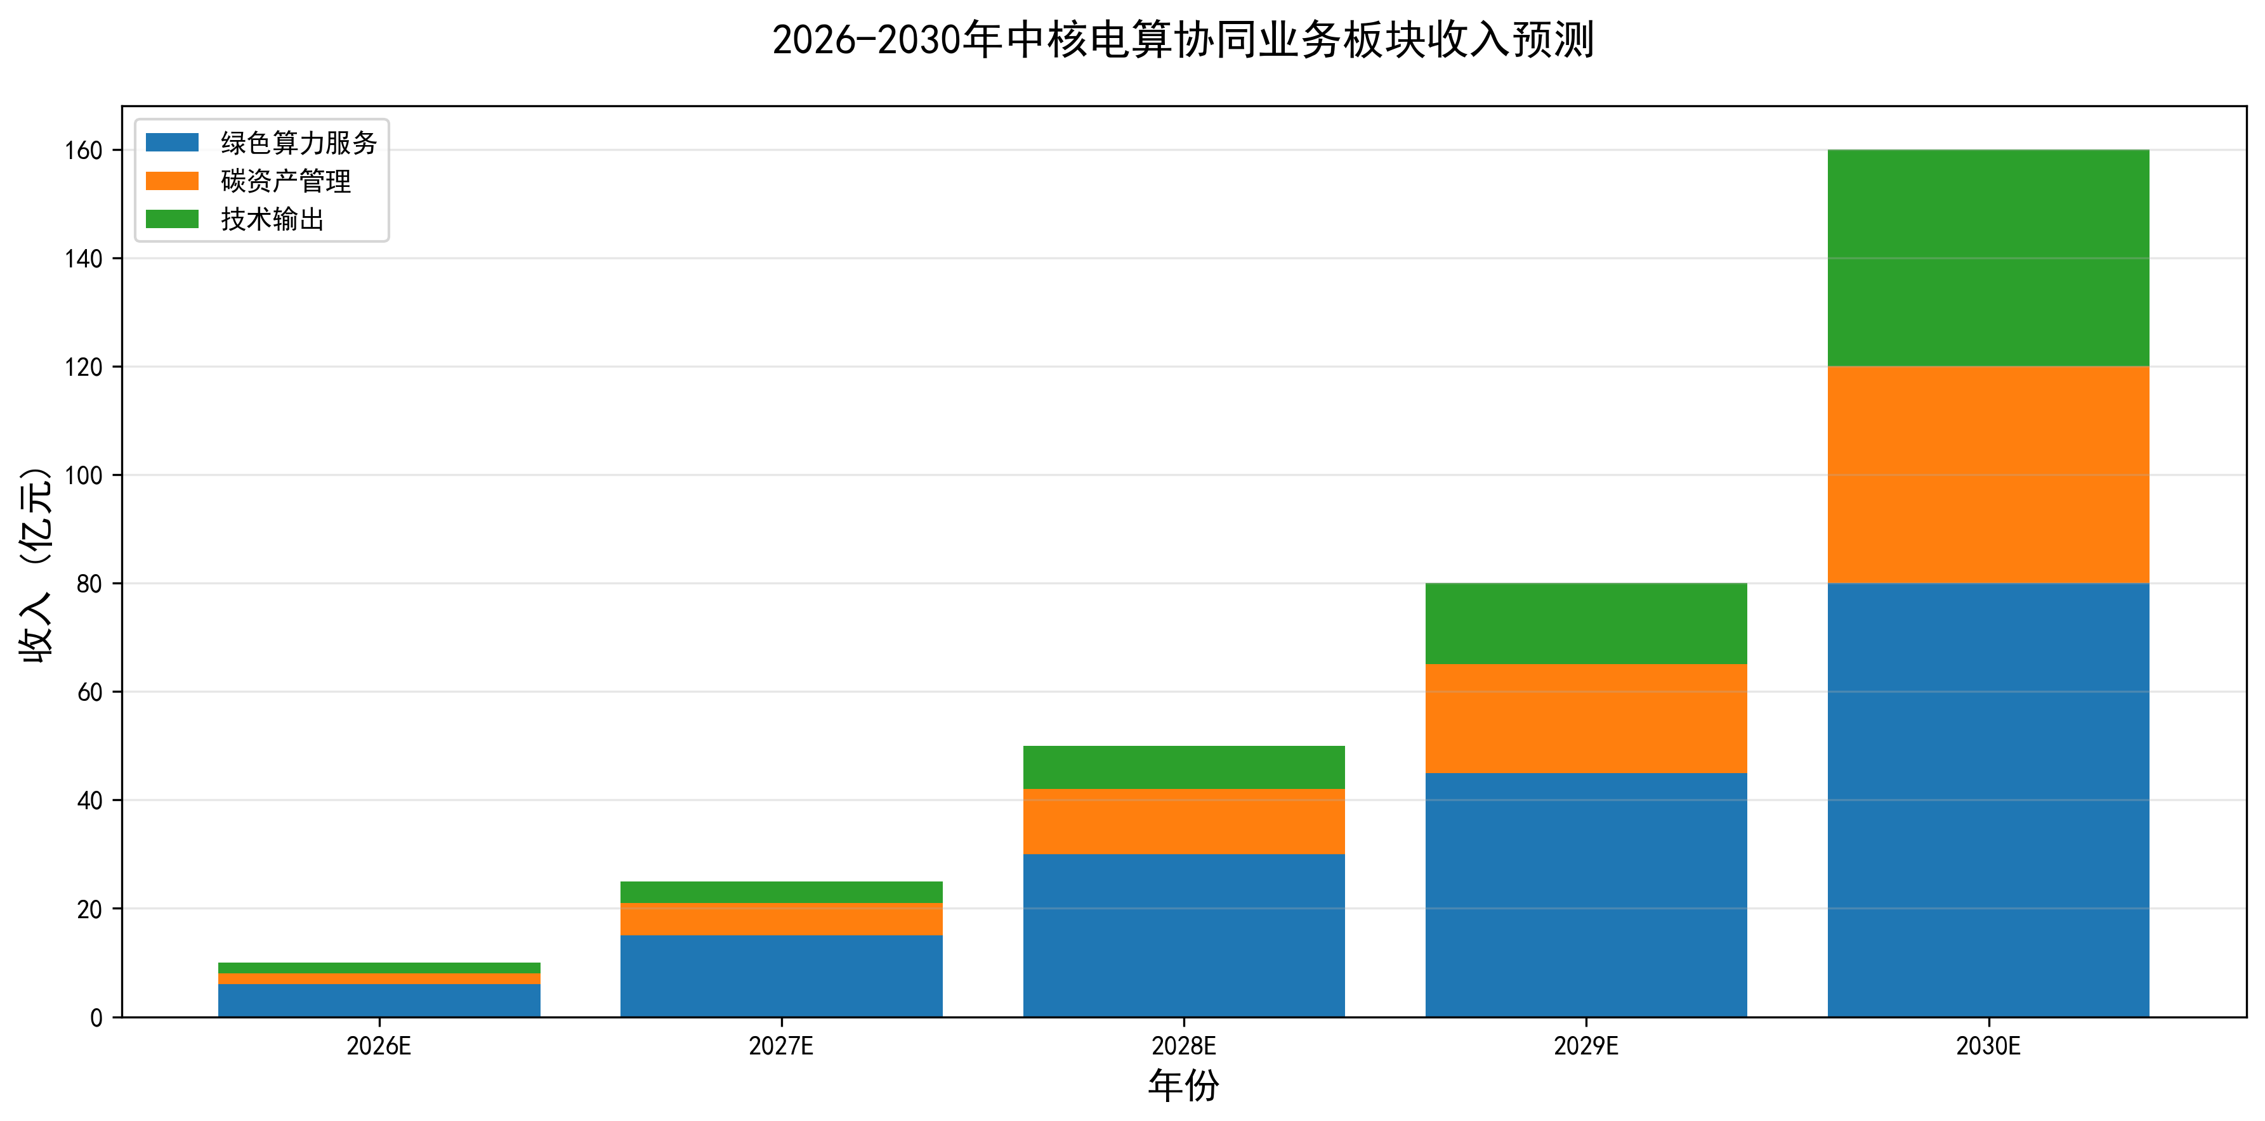
图4 2026-2030年中核电算协同业务板块收入预测

3.4 区域布局规划
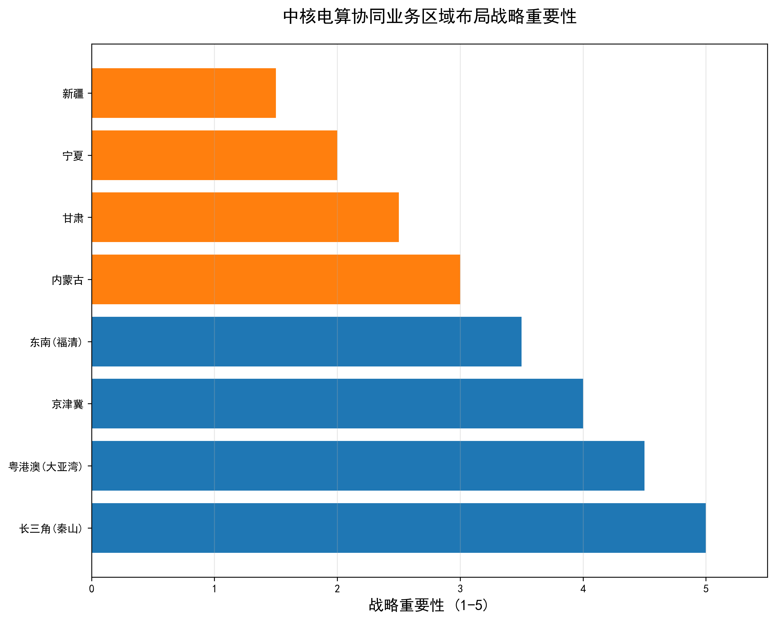
图6 中核电算协同业务区域布局战略重要性

四、前瞻性技术研究与布局

4.1 核心技术方向研判
基于技术成熟度、战略价值、与中核业务契合度等维度，识别六大前瞻性技术方向：
表6 六大前瞻性技术方向研判表
技术方向 | 技术内涵 | 成熟度 | 战略价值 | 中核基础 | 布局建议
数字孪生 | 高保真数字镜像+实时仿真决策 | ★★★★☆ | 支撑智能运维 | 金七门实践 | 深化应用，2026年规模化
具身智能 | AI与物理设备深度融合 | ★★☆☆☆ | 替代高危作业 | 运维机器人 | 安全突破，2027年试点
电力大模型 | 电力垂直领域大语言模型 | ★★★☆☆ | 智能调度决策 | 同方股份 | 重点突破，2026年发布1.0
源网荷储算脑 | 电力流与算力流协同优化 | ★★★☆☆ | 系统级调度 | 核电调度 | 试点验证，2027年上线
碳能算一体化 | 碳-电-算三要素联合优化 | ★★★☆☆ | 碳资产增值 | 核电零碳 | 标准引领，2026年启动
量子计算 | 量子算法在电力领域应用 | ★☆☆☆☆ | 科学计算加速 | 需起步 | 能力储备，2026年预研
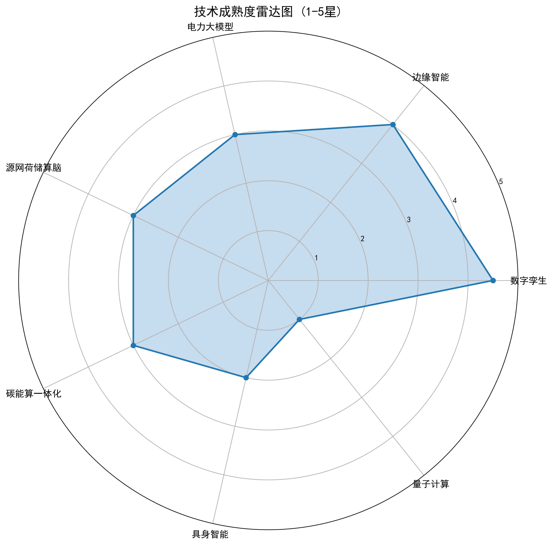
图3 技术成熟度雷达图

五、生态体系构建

5.1 生态伙伴分类与合作策略
表8 生态伙伴分类与合作策略
伙伴类型 | 战略价值 | 合作重点 | 代表企业/机构
算力技术厂商 | 技术赋能 | AI大模型、云计算、基础设施 | 华为、阿里、百度
电网企业 | 市场准入 | 调度接入、电力市场、绿电采购 | 国网、南网
云服务商 | 市场渠道 | 算力分销、联合运营 | 阿里云、腾讯云
科研机构 | 前沿创新 | 联合研发、人才培养 | 清华、中科院
碳服务机构 | 碳业务支撑 | 碳认证、碳交易、碳核查 | 碳交所、核查机构
IDC运营商 | 运营经验 | 合作运营、经验借鉴 | 万国数据、秦淮数据
设备厂商 | 硬件支撑 | 服务器、存储、网络设备 | 华为、浪潮

六、实施保障与资源配置

6.1 组织架构设计

6.2 资源配置规划

6.2.1 资金投入规划
表9 2026-2030年资金投入规划
资金来源 | 比例 | 金额（亿元） | 使用方向
集团自有资金 | 50% | 60-85 | 核心基地建设、技术研发
政策性贷款 | 20% | 24-34 | 基础设施建设、低碳项目
产业投资基金 | 20% | 24-34 | 生态伙伴投资、孵化项目
市场化融资 | 10% | 12-17 | 运营流动资金、并购重组
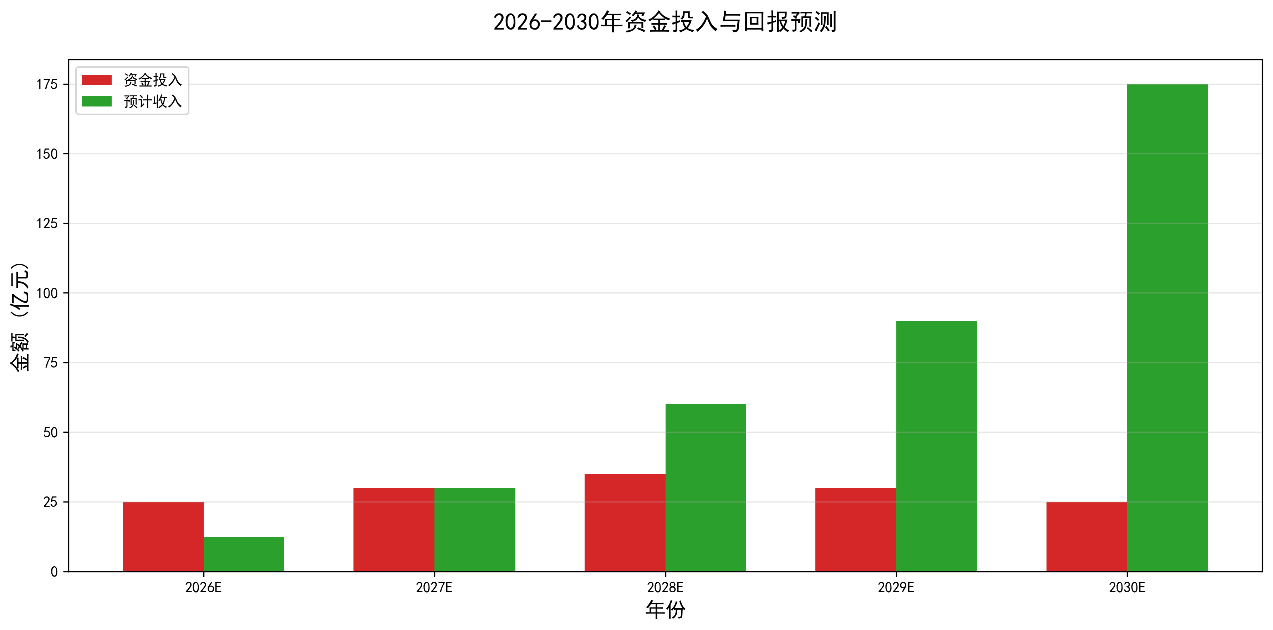
图5 2026-2030年资金投入与回报预测

6.2.2 人才队伍规划
表10 2026-2030年人才队伍规划
人才类型 | 需求数量 | 来源渠道 | 培养周期
AI/大数据专家 | 40人 | 外部引进+内部培养 | 2-3年
电力系统专家 | 30人 | 核电系统内部调配 | 1-2年
碳资产专家 | 20人 | 外部引进 | 1-2年
项目管理人才 | 35人 | 内部培养 | 2-3年
复合型人才 | 75人 | 综合培养 | 3-5年
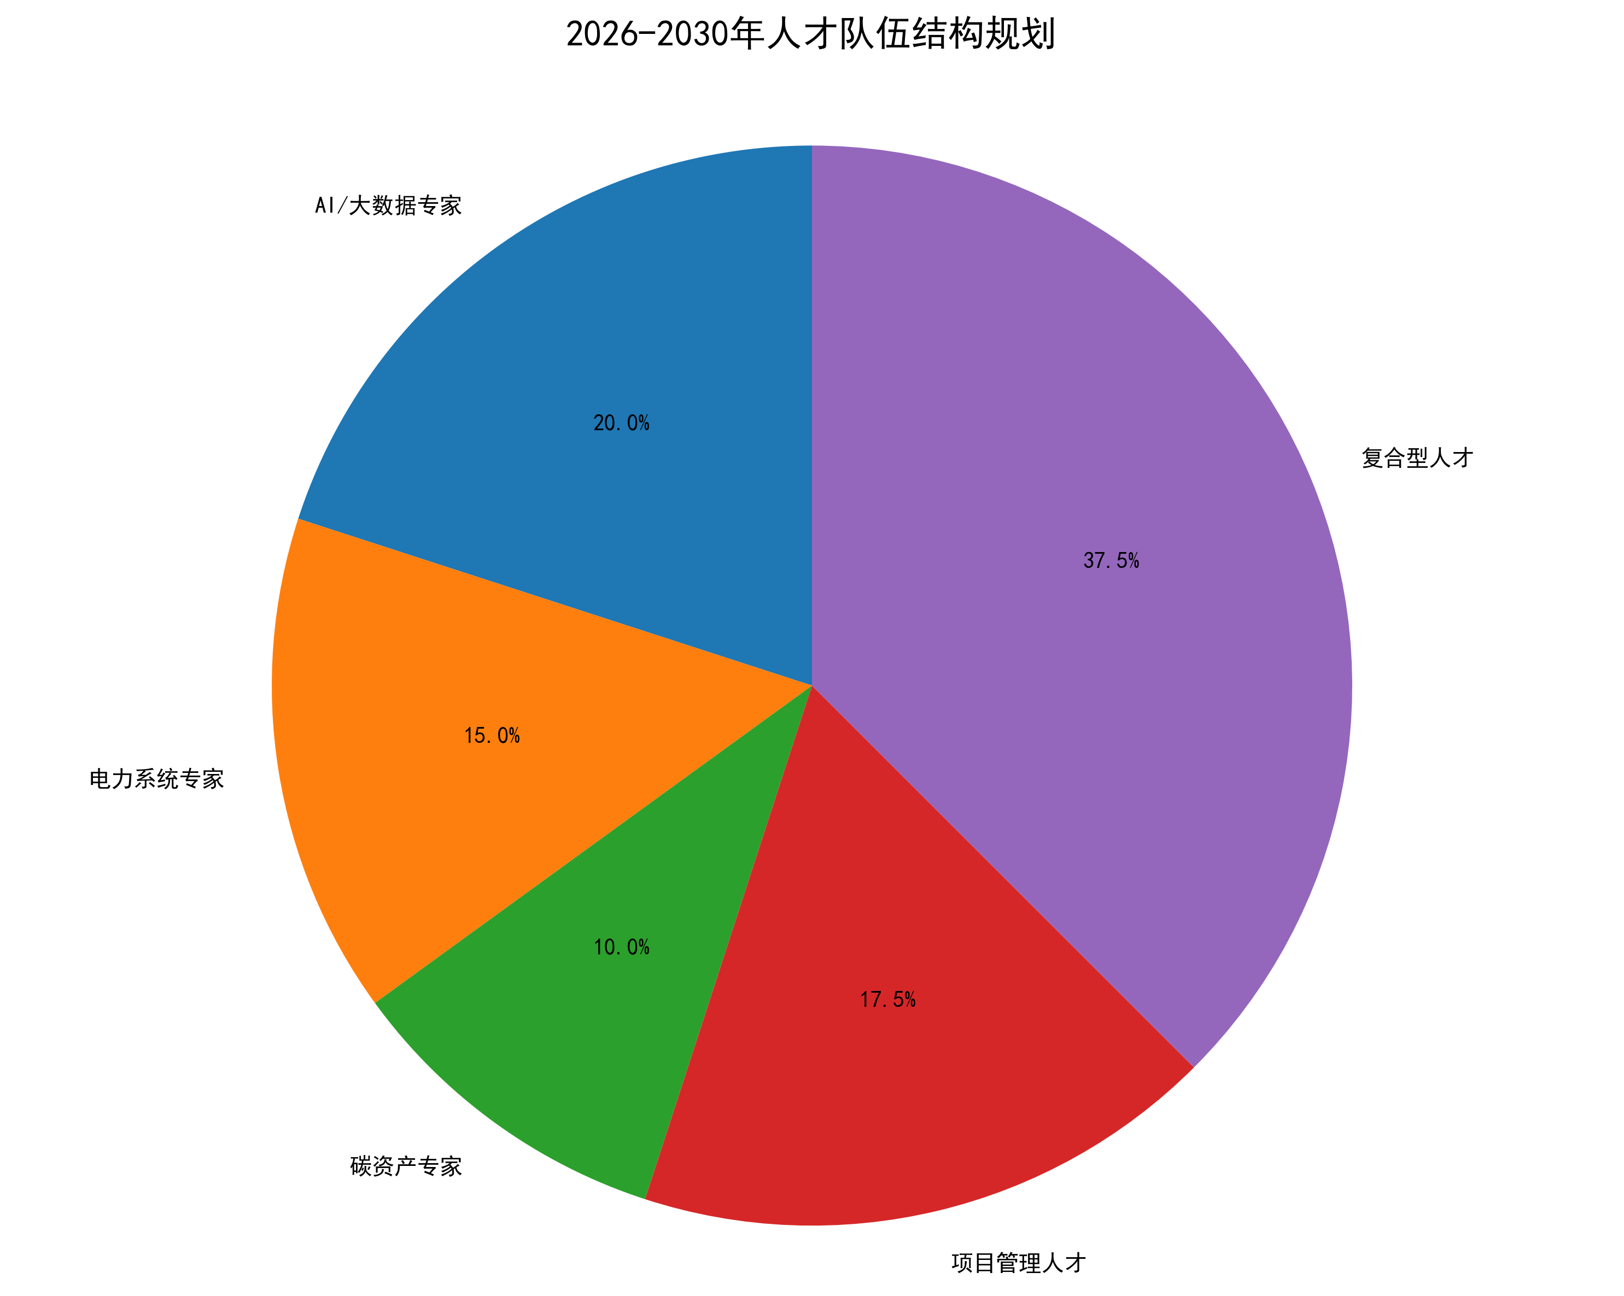
图7 2026-2030年人才队伍结构规划

6.3 风险评估与防控
表11 风险评估与防控措施
风险类型 | 风险描述 | 发生概率 | 影响程度 | 防控措施
技术风险 | 核心技术研发不及预期 | 中 | 高 | 产学研合作；技术储备；多路径探索
市场风险 | 市场需求不及预期 | 低 | 中 | 战略合作锁定核心客户；灵活调整业务策略
政策风险 | 行业政策变化 | 中 | 中 | 密切跟踪政策动态；制定多情景预案
竞争风险 | 竞争对手快速跟进 | 高 | 中 | 加速布局节奏；标准引领；差异化定位
安全风险 | 核安全或信息安全事件 | 极低 | 极高 | 严格遵守核安全规范；建立安全防护体系
资金风险 | 融资困难或资金链紧张 | 低 | 高 | 多元化融资渠道；合理资金安排
人才风险 | 关键人才流失 | 中 | 中 | 完善激励机制；建立人才梯队

七、结语与展望
【核心结论】
电算协同是中核集团服务国家战略、实现转型升级的核心战略方向。在"双碳"目标和"数字中国"战略的双重驱动下，电算协同正处于历史性发展窗口期。2026-2030年将是算力需求爆发的关键五年，中核必须抢占先机。
【战略建议】
- 提升战略定位：将电算协同提升为集团核心战略业务，而非单纯的多元化探索
- 加快布局节奏：2026年完成战略规划，2027年建成示范项目，2028年形成规模效应
- 强化技术引领：依托核电运行研究院和同方股份，加快核心技术研发
- 主导标准制定：积极参与国家标准、行业标准制定，争取行业话语权
- 构建开放生态：与电网企业、云服务商、科研机构建立战略合作
- 加强风险防控：建立完善的风险评估与防控体系，确保稳健发展
【未来展望】
展望2030年，中核集团电算协同业务有望形成以下格局：
- 算力规模：运营绿色算力超过50000P
- 碳资产：管理核电碳资产超过500万吨
- 技术标准：主导制定3-5项国家标准
- 行业地位：成为国内领先、国际一流的绿色算力服务商
- 收入规模：年营业收入突破150-200亿元

— 完 —
免责声明：本报告基于公开信息和行业研究形成，部分前瞻性判断存在不确定性，仅供集团高层领导决策参考。报告中2030年数据为预测值，实际数据可能因政策、市场等因素变化而有所不同。
数据更新时间：2026年5月

